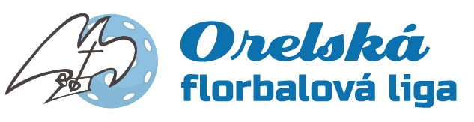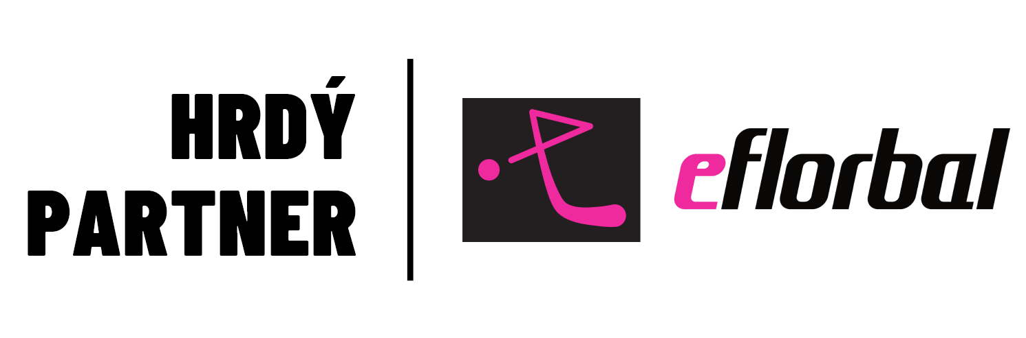

Orel Vyškov získal titul v kategorii starších žáků
Nejlepších osm družstev se utkalo 8. 5. 2025 ve Svitávce (pořadatel FBO Orel Boskovice) na finálovém turnaji o mistrovský titul ve starších žácích.

Skupina A | Skupina B
FBO Orel Boskovice | Orel Nové Město na Moravě
Orel Bořitov | Orel Vyškov
Orel Devět Křížů | Orel Řečkovice
Orel Uherský Brod | Orel Kašava

Skupinu A vyhrál Orel Devět Křížů s plným počtem 9 bodů. Druhou příčku obsadil se 6 body Orel Uherský Brod, když podlehl 1:2 vítězi skupiny. Pořadatelé z FBO Orel Boskovice skončili se 3 body na třetím místě, čtvrtý Orel Bořitov.
Skupina B byla vyrovnanější. První místo obsadil Orel Nové Město na Moravě se ziskem 6 bodů, když porazil 1:0 velkého favorita turnaje Orel Vyškov. Právě horší vzájemný zápas přisoudil Orlu Vyškov druhé místo. Třetí patřilo brněnskému Orlu z Řečkovic se 3 body. Prohra s Řečkovicemi odsoudila Orel Kašavu se 3 body na čtvrtou pozici.
Výsledky zápasů – skupiny
Čas | Zápas | Výsledek
08:30 | FBO Orel Boskovice : Orel Bořitov | 2:1
08:55 | Orel Brno-Řečkovice : Orel Nové Město na Moravě | 0:6
09:20 | Orel Devět Křížů : Orel Uherský Brod | 2:1
10:00 | Orel Vyškov : Orel Kašava | 6:0
10:25 | FBO Orel Boskovice : Orel Uherský Brod | 1:3
10:50 | Orel Bořitov : Orel Devět Křížů | 1:4
11:15 | Orel Brno-Řečkovice : Orel Vyškov | 2:4
11:40 | Orel Kašava : Orel Nové Město na Moravě | 2:1
12:05 | Orel Bořitov: Orel Uherský Brod | 2:5
12:30 | Orel Devět Křížů : FBO Orel Boskovice | 2:0
12:55 | Orel Vyškov : Orel Nové Město na Moravě | 0:1
13:20 | Orel Brno-Řečkovice : Orel Kašava | 4:1

Konečná tabulka skupiny A
Pořadí | Tým | Skóre | Body
1. | Orel Devět Křížů | 8:2 | 9
2. | Orel Uherský Brod | 9:5 | 6
3. | FBO Orel Boskovice | 3:6 | 3
4. | Orel Bořitov | 4:11 | 0

Konečná tabulka skupiny B
Pořadí | Tým | Skóre | Body
1. | Orel Nové Město na Moravě | 8:2 | 6
2. | Orel Vyškov | 10:3 | 6
3. | Orel Brno-Řečkovice | 6:11 | 3
4. | Orel Kašava | 3:11 | 3

Jako první si semifinále zařídili z Nového Města, když porazili 6:1 Orel Bořitov. Druhé čtvrtfinále bylo již vyrovnanější. Uherský Brod hrál po řádné hrací době 1:1 s Řečkovicemi. Prodloužení tentokrát Uherskému Brodu přálo a zlatý gól poslal Brod do bojů o medaile, naopak zklamané Řečkovice se s turnajem loučily. Vítěz skupiny A z Devíti Křížů se dlouho trápil proti Kašavě. Ve druhém poločase využil hrubých chyb ve hře Kašavy, bleskově otočil na 4:2 a postoupil do semifinále. V posledním čtvrtfinálovém zápase Orel Vyškov kontroloval průběh zápasu, postupně navyšoval skóre a po výsledku 5:0 nad Boskovicemi postoupil dál.
První semifinále mezi Novým Městem a Uherským Brodem nabídlo vyrovnanou partii, ale po výsledku 4:2 se z postupu do finále radovali starší žáci z Nového Města. Orel Devět Křížů v semifinále začal dobíhat menší počet hráčů. I přes veškerou snahu neměli proti soupeři z Vyškova moc šancí a výsledek 0:4 je poslal po roce opět do boje o bronz. Vyškov si zahrál o zlaté medaile.
Ani pauza nepomohla Devíti Křížům doplnit dostatečně energii. Orel Uherský Brod diktoval tempo hry a po výsledku 5:2 získal bronzové medaile, Orel Devět Křížů si zopakoval po roce čtvrté místo. Finálový zápas mezi Novým Městem na Moravě a Vyškovem začal podobně jako ve skupině. Město vstřelilo první branku a dobrou obrannou hrou drželo Vyškov na uzdě. Druhá půle vyšla ale Vyškovu skvěle, když rychle otočil na 3:1. Nové Město přežilo oslabení a dokázalo snížil na 2:3. Drama v závěru nenastalo, Orel Vyškov po výsledku 5:2 vybojoval mistrovský titul pro rok 2024/25, Orel Nové Město na Moravě získal stříbrné medaile. Pátý skončil FBO Orel Boskovice, šestý Orel Brno-Řečkovice, sedmý Orel Kašava, osmý Orel Bořitov.
Výsledky vyřazovacích bojů
 | Zápas | Výsledek
Čtvrtfinále 1 | Orel Nové Město na Moravě : Orel Bořitov | 6:1
Čtvrtfinále 2 | Orel Uherský Brod : Orel Brno-Řečkovice | 2:1 p.p.
Čtvrtfinále 3 | Orel Devět Křížů : Orel Kašava | 4:2
Čtvrtfinále 4 | Orel Vyškov : FBO Orel Boskovice | 5:0
Semifinále 1 | Orel Nové Město na Moravě : Orel Uherský Brod | 4:2
Semifinále 2 | Orel Vyškov : Orel Devět Křížů | 4:0
O třetí místo | Orel Uherský Brod : Orel Devět Křížů | 5:2
Finále | Orel Vyškov : Orel Nové Město na Moravě | 5:2

Konečné pořadí turnaje
Konečné pořadí | Tým
1. | Orel Vyškov
2. | Orel Nové Město na Moravě
3. | Orel Uherský Brod
4. | Orel Devět Křížů
5. | FBO Orel Boskovice
6. | Orel Brno-Řečkovice
7. | Orel Kašava
8. | Orel Bořitov

Nejlepšími hráči na turnaji byli vyhlášeni:
- Nejlepší brankář – Lucie Vlčková (Orel Nové Město na Moravě)
- Nejlepší obránce – Václav Rybnikář (Orel Uherský Brod)
- Nejlepší útočník – Matyáš Kudlička (Orel Vyškov)

1. místo Orel Vyškov
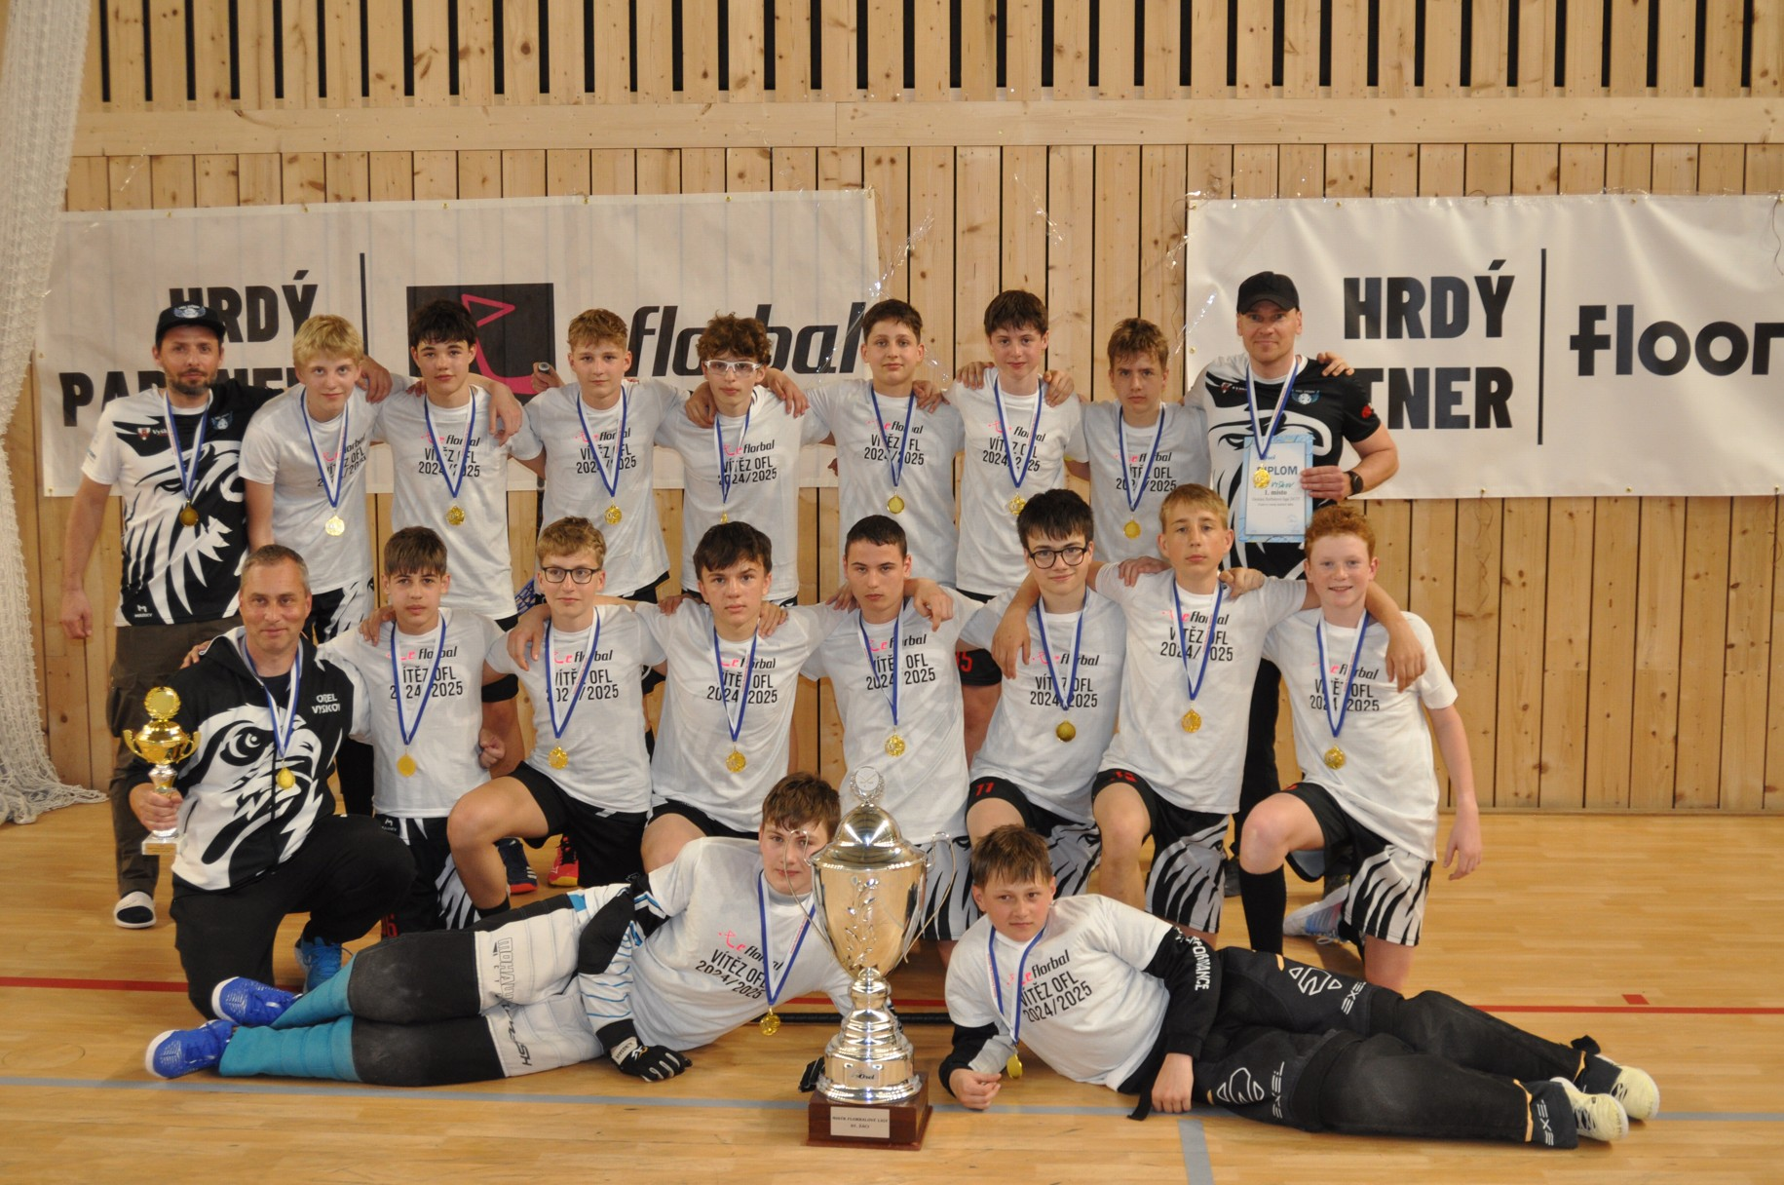

2. místo Orel Nové Město na Moravě
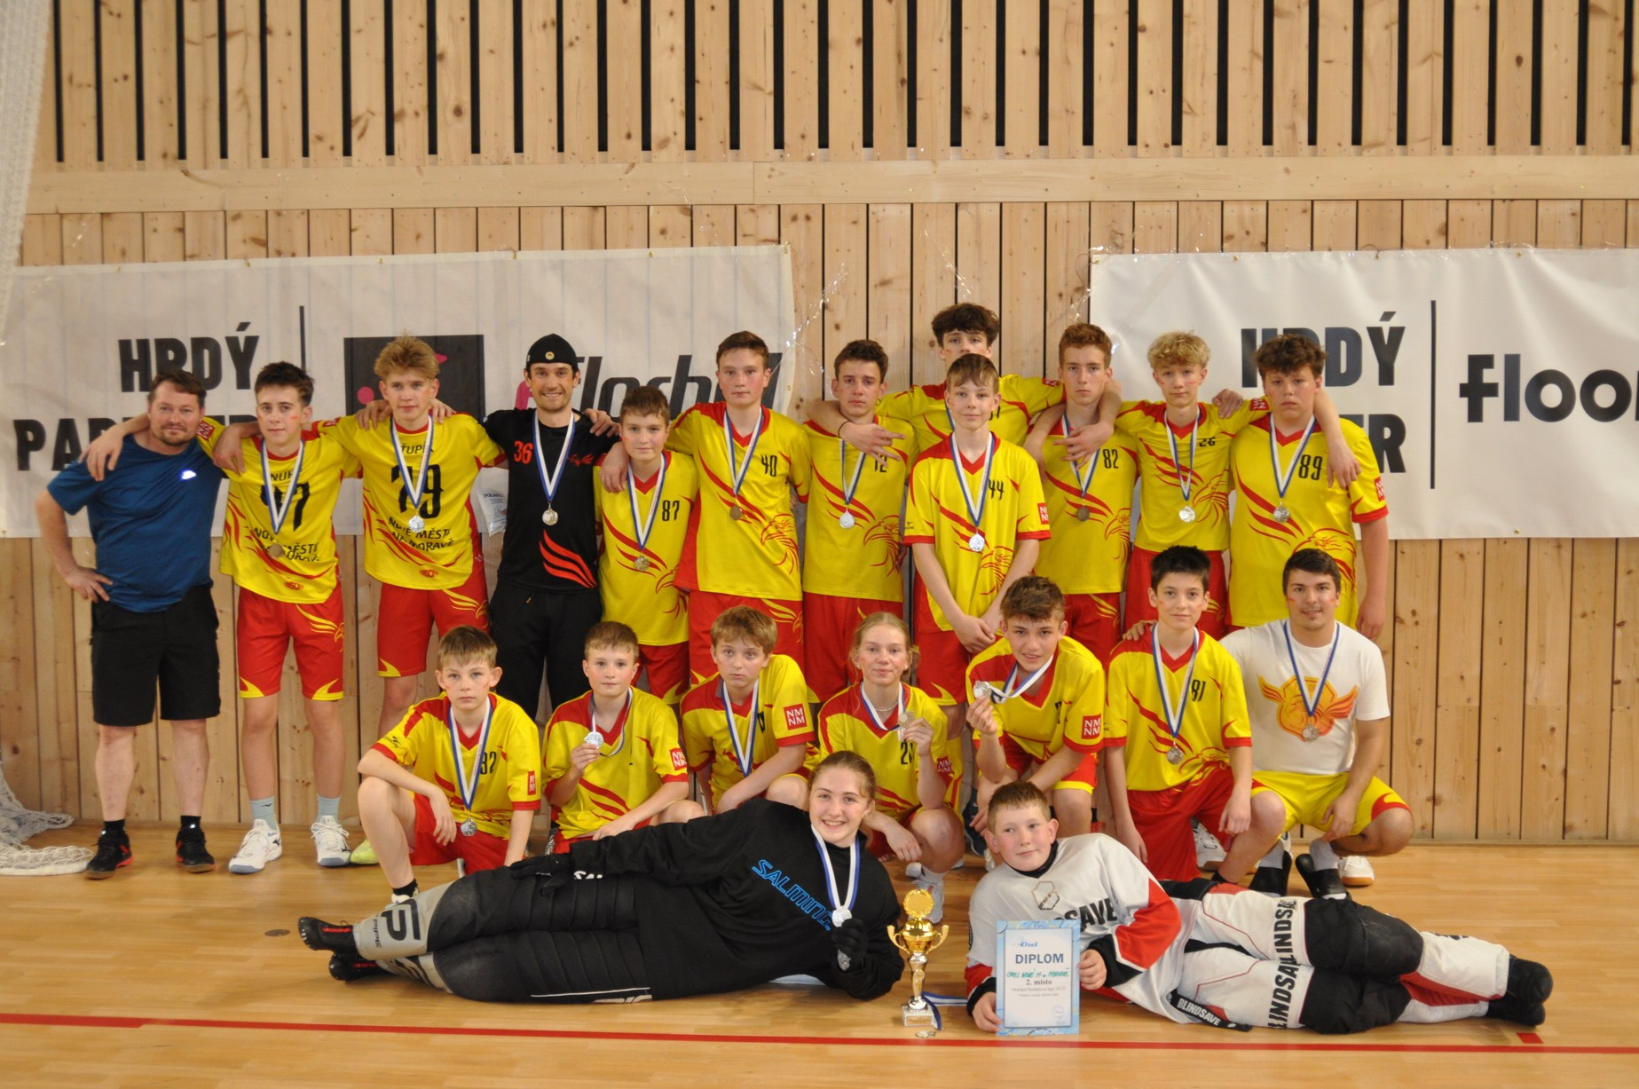

3. místo Orel Uherský Brod
